Solenidade da Ascensão do Senhor B 2018
Encerramento das Festas em Honra de Nossa Senhora da Hora
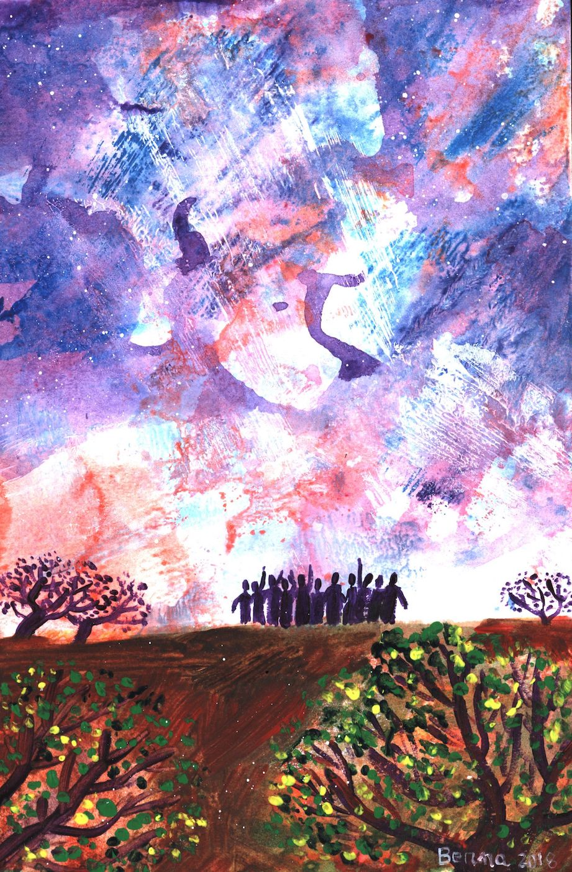

O AMOR TUDO ESPERA!
1 Cor 13,7
Monição inicial

P. Passados 40 dias da Páscoa, celebramos, neste 7.º domingo, a solenidade da Ascensão do Senhor. Não se trata de “uma fuga para o alto”, como se Jesus desaparecesse da nossa vista. Mas à nossa vista, Ele é elevado e exaltado pelo Pai, levando-nos e elevando-nos com Ele na sua glória. Também nestes dias 12 e 13, deste segundo domingo do mês de maio, é impossível não recordar a presença materna de Maria, como Mãe da Esperança, no caminho da Igreja. Entre a ressurreição de Jesus e o Pentecostes, Maria permanecia em expectativa, em oração, na sala da Última Ceia, juntamente com os Apóstolos. Maria, a Mãe de Jesus, que acompanhou o seu Filho, desde o berço à Cruz, acompanha a Igreja, desde a primeira hora, até ao fim dos tempos. Ela está connosco e ajuda-nos, nesta última semana da Páscoa, a subir ao Céu pela escada da Cruz, pelo caminho do amor, que tudo espera.

Ato penitencial (ou Confissão + Kyrie cantado)

P. Senhor, no meio de toda a escuridão e incerteza, fazei de nós portadores da esperança e da confiança. Pelas vezes em que deixamos morrer a pequena flor da esperança, Senhor, tende piedade de nós! R. Senhor, tende piedade de nós!
P. Cristo, libertai-nos da tentação do desespero e do pessimismo, da desistência e da maledicência. Pelas vezes em que sucumbimos no desespero, Cristo, tende piedade de nós! R. Cristo, tende piedade de nós!
P. Senhor, não permitais que os momentos de desilusão e de sofrimento nos roubem a esperança, a alegria de viver e a vontade de partilhar. Pelas vezes em que não nos apoiamos na âncora segura da nossa esperança, Senhor, tende piedade de nós! R. Senhor, tende piedade de nós!

Hino do Glória (cantado)

Oração coleta
LITURGIA E HOMILIA NA ASCENSÃO DO SENHOR B
12 e 13 de maio de 2018

1. Desde o primeiro domingo da Páscoa, e já lá vão 40 dias, temos vindo a subir, degrau a degrau, pela escada da Cruz, pois “fora da Cruz não há outra escada por onde se suba ao céu” (Santa Rosa de Lima; cf. CIC, n.º 618). Na verdade, a Cruz é, ao mesmo tempo, a escada por onde Jesus desce do Céu à Terra e pela qual Ele ascende do abismo da morte à glória do Céu. Jesus desceu do Céu, isto é, saiu do mais íntimo do coração de Deus, assumiu a nossa inteira humanidade, humilhando-Se até à morte e morte de Cruz. Por isso, e porque desceu até nós, Deus O exaltou, elevando-O até junto d’Ele. Mas agora, com uma diferença: se ao descer a este mundo, Jesus trouxe Deus à nossa humanidade, agora, ao subir para o Pai, Jesus leva e eleva com Ele a nossa pobre humanidade, que assim chega ao coração de Deus. Eis então a beleza da Ascensão: Deus no homem e o homem em Deus. Dito de outro modo, Jesus, na sua humanidade glorificada pela ressurreição, atravessou o limiar do Céu e, uma vez elevado ao Céu, leva e eleva com Ele a nossa carne humana: a nossa humanidade está lá, está em Deus, para sempre. Por isso, a Ascensão é realmente “a festa da nossa esperança: tendo-nos precedido na glória como nossa Cabeça, para aí [Jesus] nos [atrai e] chama como membros do seu Corpo” (cf. Oração coleta). Doravante, já o sabemos: Deus nunca Se cansará de nós e da nossa atribulada subida até Ele. O seu amor tudo espera!

2. “O amor tudo espera” (1 Cor 13,7)! Este é o atributo do amor que colocamos esta semana no penúltimo degrau da escada da Cruz, como programa de vida familiar. À luz do mistério da Ascensão do Senhor, nós aprendemos a não desistir nem a desesperar do lento caminho de cada pessoa, no seu processo de transformação, de superação e elevação. Quem ama, acalenta sempre a esperança de que o outro possa vir a ser melhor, vive a esperança de que, no outro, possa vir a florir algo de novo e de mais belo. Isso não significa que, nesta vida, tudo vai mudar; o amor que tudo espera sabe dar tempo ao tempo, aceita humildemente que nem tudo acontecerá como se deseja, mas vive desta esperança: Deus escreve direito por linhas tortas e sabe tirar algum bem dos males que não se conseguem vencer nesta terra. Aqui nos aparece a esperança, no seu sentido pleno, porque inclui a certeza de uma vida para além da morte. Aquela pessoa, com todas as suas fraquezas, mesmo assim, é chamada à plenitude do Céu: lá, quando ela estiver completamente transformada pela ressurreição de Cristo, deixará de ter as suas fraquezas, os seus defeitos, o seu lado negro, as suas patologias; lá, o verdadeiro ser daquela pessoa resplandecerá em toda a sua potência de bem e de beleza (cf. AL 116-117). A Ascensão revela-nos, em toda a sua beleza e grandeza, esta altíssima vocação de cada pessoa humana, chamada à vida eterna e plena no Reino de Deus. Está assim, dito ao Homem, que ele deve viver para as alturas de Deus.

3. Mas nós celebramos este domingo, em pleno mês de maio, e nestes dias 12 e 13, que avivam em nós a experiência da presença materna de Maria. Entre a Páscoa e o Pentecostes, Maria é a Mãe da Esperança, no meio daquela comunidade de discípulos tão frágeis, em que um negou, muitos fugiram e todos sentiram medo (cf. At 1,14). Mas Maria simplesmente estava lá, na primeira Igreja, envolvida pela luz da Ressurreição, mas também pelos tremores dos primeiros passos, que devia dar no mundo. Por isso, todos nós A amamos como Mãe. Não somos órfãos: “temos Mãe, temos Mãe” (recordou-nos há um ano o Papa Francisco). Ela ensina-nos a virtude da esperança, quando tudo parece sem sentido! Maria permanece confiante no mistério de Deus, mesmo quando Ele parece desaparecer por culpa do mal do mundo. Juntamente com Jesus, Maria acompanha-nos. Ela já está na casa do Pai, é a Rainha do Céu e assim A invocamos neste tempo. Com Jesus e como Jesus, Ela está connosco, caminha connosco! Em todas as horas, Ela mostra que é nossa Mãe. Que Maria, a Mãe da Esperança, nos ajude a viver o “amor que tudo espera” (1 Cor 13,8), com os pés na terra, os olhos no irmão e o coração no Céu!
Credo
P. Credes em Deus Pai, Todo-poderoso, Criador do Céu e da Terra, que exaltou o seu Filho Jesus Cristo, sentando-O à sua direita?
R. Sim, creio!

P. Credes em Jesus Cristo, que nasceu da Virgem Maria, padeceu e foi sepultado, ressuscitou e subiu aos Céus, levando com Ele a nossa humanidade?
R. Sim, creio!

P. Credes no Espírito Santo, Senhor que dá a Vida e é o guardião da vossa esperança?
R. Sim, creio!

P. Credes na Igreja una, santa, católica e apostólica, a cidade santa, que descerá do céu, bela como noiva adornada para seu Esposo?
R. Sim, creio!

P. Credes na ressurreição, na vida eterna e no mundo novo que há de vir?
R. Sim, creio!

Introdução à oração dos fiéis

P. Irmãos e irmãs: elevado à glória dos Céus, junto do Pai, Jesus intercede por nós. E hoje são muitos e variados os motivos das nossas preces. Estamos a celebrar o 52.º Dia Mundial das Comunicações Sociais. Estamos a iniciar, em Portugal, a Semana da Vida. Estamos em comunhão com os peregrinos de Fátima e a viver estes dias de maio, em honra de Nossa Senhora. Que, pela sua materna intercessão, cheguem ao coração de Deus as nossas súplicas e esperanças.

Oração dos Fiéis

- Pela Santa Igreja:
para que saia, sem medo, por todo o mundo
a anunciar o Evangelho a toda a criatura
e o Senhor confirme a sua Palavra
com os sinais de uma vida nova.
Oremos, irmãos.

- Pelos que governam:
para que promovam o direito à vida humana,
desde a sua conceção inicial
até ao seu termo natural.
Oremos, irmãos.

- Pelos meios de comunicação:
para que não cedam à avidez das notícias falsas,
mas estejam ao serviço da verdade
e da construção da paz.
Oremos, irmãos.

- Por todos nós:
para que não desesperemos
com as dificuldades e imperfeições,
mas vivamos o amor que tudo espera.
Oremos, irmãos.

Conclusão da oração dos fiéis

P. Senhor, nosso Deus, que, pela Ascensão de Cristo, exaltastes o vosso Filho, sentando-O à vossa direita, ajudai-nos a subir até Vós, pela escada da Cruz e a percorrer o caminho do amor, para chegarmos à plenitude da nossa humanidade, na comunhão convosco. Nós Vo-lo pedimos, pela intercessão de Maria, Mãe da Esperança e por meio do vosso Filho Jesus Cristo, que é Deus convosco na unidade do Espírito Santo.
R. Ámen.

Oração a Nossa Senhora da Esperança – só na missa de domingo, às 19h00

P. Estamos no mês de maio, mês de Maria. E Maria é, para nós, a Mãe da Esperança. Não só na gravidez e junto à Cruz, mas em tantos momentos na vida oculta de Jesus, Maria soube esperar pela “Hora” de Seu Filho. Neste tempo pascal, recordamos a presença de Maria, que se prolonga, junto dos Doze e dos discípulos, desde o primeiro dia da Igreja. Não somos órfãos: temos Mãe! “Nos momentos de dificuldade, Maria possa sempre amparar os nossos passos e dizer ao nosso coração: «Levanta-te! Olha em frente, olha para o horizonte»” (Papa Francisco, Audiência, 03.05.2017). “Não estou aqui Eu que sou tua Mãe?” (EG 286).

P. Rezemos então esta nossa oração, confiando-nos à proteção de Nossa Senhora, Mãe da Esperança e cantemos… Refrão mariano

1. Mãe da Esperança e Mãe da Igreja,
velai pelo povo de Deus a caminho:
para que viva a sua missão de anunciar, celebrar e servir
o Evangelho da esperança, para alegria de todos.
Refrão mariano
2. Mãe da Esperança, Rainha universal,
velai pelos responsáveis das nações:
para que se empenhem na construção de um mundo
que seja verdadeira casa comum. Refrão mariano

3. Mãe da Esperança, Rainha da paz,
protegei a humanidade do terceiro milénio.
Velai pelas crianças, adolescentes e jovens, esperança do futuro:
que eles respondam generosamente
ao chamamento de Jesus. Refrão mariano

4. Mãe da Esperança, Senhora da Hora,
caminhai connosco em todas as horas;
intercedei por nós que agimos na história,
certos de que o desígnio do Pai se realizará.
Tornai-nos serviçais com o próximo,
acolhedores com os necessitados,
construtores apaixonados de um mundo novo. Refrão mariano

5. Mãe da Esperança, dai-nos Jesus!
Fazei que O sigamos e amemos!
Ele é a esperança da Igreja e da humanidade.
Ele vive connosco, entre nós, na sua Igreja.
Que a esperança da glória do Céu,
por Ele infundida nos nossos corações,
nos dê a confiança no Homem novo,
animado pelo amor que tudo espera!
Refrão mariano
P. Senhor, nosso Deus, que, pela Ascensão de Cristo, exaltastes o vosso Filho, sentando-O à vossa direita, ajudai-nos a subir até Vós, pela escada da Cruz e a percorrer o caminho do amor, para chegarmos à plenitude da nossa humanidade, na comunhão convosco. Nós Vo-lo pedimos, pela intercessão de Maria, Mãe da Esperança e por meio do vosso Filho Jesus Cristo, que é Deus convosco na unidade do Espírito Santo.
R. Ámen.

Liturgia Eucarística

Prefácio da Ascensão I

Oração Eucarística III

Ritos da Comunhão

Pai-Nosso

Embolismo

Rito da Paz

P. Antes de realizarmos este gesto de Paz, permiti-me fazer ressoar aqui a bela oração com que o Papa Francisco conclui a sua Mensagem para o 52.º Dia Mundial das Comunicações Sociais, centrada no perigo das notícias falsas (fake news) e na proposta da Verdade que liberta. Inspirando-se numa conhecida oração franciscana, dirige-se assim o Papa à Verdade em pessoa, nestes termos:

Esta oração pode ser feita por um leitor.

Senhor,
fazei de nós instrumentos da vossa paz.
Fazei-nos reconhecer o mal
que se insinua numa comunicação que não cria comunhão.
Tornai-nos capazes de tirar o veneno dos nossos juízos.
Ajudai-nos a falar dos outros como de irmãos e irmãs.
Vós sois fiel e digno de confiança;
fazei que as nossas palavras sejam sementes de bem para o mundo:
onde houver rumor, fazei que pratiquemos a escuta;
onde houver confusão, fazei que inspiremos harmonia;
onde houver ambiguidade, fazei que levemos clareza;
onde houver exclusão, fazei que levemos partilha;
onde houver sensacionalismo, fazei que usemos sobriedade;
onde houver superficialidade, fazei que ponhamos questões verdadeiras;
onde houver preconceitos, fazei que despertemos confiança;
onde houver agressividade, fazei que levemos respeito;
onde houver falsidade, fazei que levemos verdade.
Ámen.

Diácono: Neste espírito, saudai-vos na paz de Cristo.

Fração do Pão – Cântico do “Cordeiro”
Comunhão e cântico de Comunhão
Oração pós-comunhão

Agenda Pastoral

- Decorre de 13 a 20 de maio, a Semana da Vida, este ano centrada na questão: “Eutanásia… O que está em jogo?”.

- Dia Diocesano da Família, a 27 de maio, em Gondomar. Casais que ao longo deste ano perfazem 10, 25, 50 e 60 anos de vida matrimonial, podem renovar o seu compromisso e receber uma bênção do Senhor Bispo. Inscrições na secretaria paroquial, até 11 de maio. Encontro de preparação dos casais jubilados, sábado, 26 de maio, às 10h00, na nossa Paróquia.

- Oração diária do Rosário, de segunda a sexta, na Igreja Antiga, às 21h00. No sábado e domingo, às 18h00, na Igreja Paroquial.

- Segunda-feira, dia 14, às 21h30: 3.º Encontro Vicarial de formação aberta. Tema: Corresponsabilidade: Políticas Sociais e Práticas Pastorais. Intervenientes: Dr. Paulo Rangel (Eurodeputado), Dom Pio Alves e Dr. Eduardo Pinheiro. Local: Salão Nobre da Câmara Municipal de Matosinhos.

- Terça-feira, dia 15, às 21h30: Encontro com casais para organizar E.P.M.

- Quinta-feira, dia 17, às 21h30: Conferência de Dom Carlos Azevedo sobre Dom António Barroso, o bispo fundador da nossa Paróquia, cujo centenário da morte celebramos também este ano. Estará à venda um livro do autor: “Entrar nos mistérios do Rosário”, com aguarelas de Avelino Leite, pelo preço de 7,50 €.
Seguem-se alguns avisos que não estão na folha dominical:

- Sexta-feira, dia 18, às 21h00 e sábado, dia 19, às 21h30: 1.º e 2.º encontros de preparação para o Matrimónio.

- Sábado, dia 10, às 14h30: Reunião de pais das crianças que vão fazer a Festa da 1.ª Comunhão.

- Sábado, dia 19, às 19h00: Missa da Vigília de Pentecostes, com Festa do Envio (10.º ano).

Bênção

Despedida

Cântico final



